ANMELDEFORMULAR STUDIENJAHR 2022/23

Rücksendetermin - spätestens 31.08.2022!

Name: Klicken oder tippen Sie hier, um Text einzugeben.

Theorie-Seminare (bitte ankreuzen)

☐ 18.10./22.11.2022/ Übertragung / Gegenübertragung / D. Eulert-Fuchs
17.01./28.02./18.04./
16.05./20.06.2023
☐ 11./12.11.2022 Alchemie / W. Just
☐ 02./03./04.12.2022 Klin. Intensivseminar / J. Noske
☐ 13./14.01.2023 Basics der analyt. Psychologie / R. Skolek
☐ 17./18.02.2023 Bindungserfahrungen / K. Fitzka
☐ 10./11.03.2023 Weiblichkeitstheorien / K. Brenner, D. Eulert-Fuchs
☐ 17.03./24.03./ Das unbewusste Körperbild / E. Kerstan
31.03.2023
☐ 13.05.2023 Sandspiel / T. Lenz
☐ 16./17.06.2023 Kunst des Verstehens / A. Seitz, G. Bujak

Gruppen I – Prüfungsersatzseminare (bitte ankreuzen)

☐ Bildinterpretation / G. Burda
☐ Methodik / R. Skolek
☐ Traum / G. Burda und R. Skolek
☐ Wahlmythologie aus dem Norden / A. Liljenroth-Denk

Mythologie /Rita Skolek-Winnisch (bitte ankreuzen) :
WS 22/23 ☐ SS 2023 ☐
Griechische Mythologie ☐ Wahlmythologie ☐
Referat ☐ schriftlich ☐

Gruppen II: Supervision, klinische Gruppe, Literatur (bitte ankreuzen)

☐ Supervisions-Jahresgruppe / E. Kerstan
☐ Praktikumssupervision / R. Skolek-Winkler
☐ Praktikumssupervision / T. Lenz
☐ Literaturseminar / G. Burda

Selbsterfahrungsgruppen III (bitte ankreuzen)

☐ Aktive Imagination / R. Skolek
☐ Selbsterfahrungsgruppe Nachttraum / R. Skolek

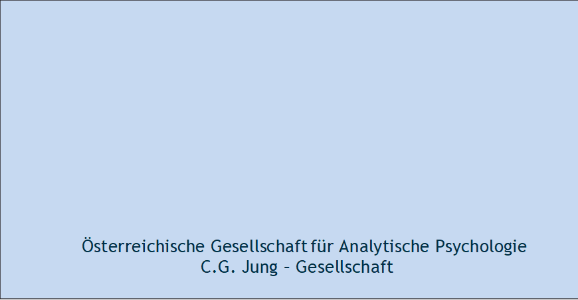

Österreichische Gesellschaft für Analytische Psychologie
C.G. Jung – Gesellschaft

Österreichische Gesellschaft für Analytische Psychologie
C.G. Jung – Gesellschaft

